六、重核的裂变 (教学设计)
课标教材(人教)选修3-5物理 第三章第6节
江苏省前黄高级中学 管友立
E-mail: guanyouli@qhsms.com.cn
一、教学目标
1．知识与技能：
(1) 知道核裂变的概念，知道重核裂变中能释放出巨大的能量。
(2 ) 知道什么是链式反应。
(3) 会计算重核裂变过程中释放出的能量。
(4) 知道什么是核反应堆。了解常用裂变反应堆的类型，了解核电站及核能发电的优缺点。
2．过程与方法：
(1) 通过对核子平均质量与原子序数关系的理解，培养学生的逻辑推理能力及应用
教学图像处理物理问题的能力。
(2) 通过让学生自己阅读课本，查阅资料，培养学生归纳与概括知识的能力和提出问题的能力。
3．情感态度与价值观：
(1) 激发学生热爱科学、探求真理的激情，树立实事求是的科学态度，培养学生基本的科学素养，通过核能的利用，思考科学与社会的关系。
(2) 通过教学，让学生认识到和平利用核能及开发新能源的重要性。
(3) 确立世界是物质的，物质是运动变化的，而变化过程必然遵循能量守恒的观点。
二、教学重点、难点
1．教学重点及其教学策略：
重点：(1) 链式反应及其释放核能的计算。
(2) 重核裂变的核反应方程式的书写。
教学策略：通过思考讨论和实例分析来加深理解。
2．教学难点及其教学策略：
难点：通过核子平均质量与原子序数的关系，推理得出由质量数较大的原子核分裂成质量数较小的原子核释放能量这一结论。
教学策略：阅读课本，搜集裂变方面的资料，介绍并利用不同原子核核子的平均质量与原子序数的关系图。
三、设计思路
1．调动学生积极主动学习
由于裂变这一节内容相对于力学、热学、电磁学、光学等内容，不能进行亲自动手实验，缺乏感性认识。所以在课题引入时讲述了现代战争史上的一个重要事件，同时又播放了原了弹爆炸的光盘，一下子就激发起学生主动探求知识的欲望，从而为下一步进行教学活动奠定一个良好的基础。其次，在教学过程中，采用了师生互动、生生互动的教学形式使气氛十分活跃，思
维也较开阔，体现了教学民主的思想，充分突出了学生的主体地位。
2．进行科普知识教育
本节课内容少且简单，安排本课的目的是为了让学生了解原子弹爆炸的原理及和平利用核能的方法。因此，我围绕铀核的裂变和核反应堆这两部分内容层层设疑，步步解惑，使学生在解决问题的过程中了解了渴望知道的东西。
3．进行爱国主义教育
我国在核能的利用技术上处于世界领先水平，向学生介绍我国在利用核能方面所取得的成就，可以很好地对学生进行爱国主义教育，启发学生树立为祖国现代化建设事业贡献力量的理想。
4．鼓励学生进行自主学习
本节课的教学，主要采用让学生自学阅读、小组相互交流、师生共同概括，学生讨论成果展示等方式来组织教学，其主要目的就是要确立“新课程、新理念、新方法”这一教学思想。
四、教学资源
1．多媒体教学设备一套：可供实物投影、放像、课件播放等。
2．VCD光盘。
五、教学设计
教师活动 | 学生活动 | 点 评
引入新课  大家都知道在第二次世界大战即将结束的时候，美国于1945年8月6日、9日先后在日本的广岛、长崎上空投下了两颗原子弹，刹那间，这两座曾经十分美丽的城市变成一片废墟．大家还知道目前世界上有少数国家建成了许多核电站，我国也相继建成了浙江秦山核电站和广东大亚湾核电站等。我想，现在大家一定想知道原子弹爆炸及核发电的原理，那么，我们这节课就来学习裂变，通过学习，大家就会对上述问题有初步的了解。  播放VCD光碟，展示原子弹爆炸的过程及原子弹爆炸后形成的惨景的片段。  讲授新课  1、核裂变（fission）  提问：核裂变的特点是什么？  总结：重核分裂成质量较小的核，释放出核能的反应，称为裂变。  提问：是不是所有的核裂变都能放出核能？ | 观看原子弹爆炸的过程，并形成裂变能放出巨大能量的初步认识。  让学生阅读课本核裂变部分内容  分小组讨论  每一小组由一位同学陈述小组讨论的结果。  学生回答：重核分裂成质量较小的核的反应，称为裂变。  让学生阅读有关核子平均质量有补充材料。 | 引入新课  激发起学生主动探求知识的欲望，从而为下一步进行教学活动奠定一个良好的基础。  有利于培养学生合作式学习的能力。
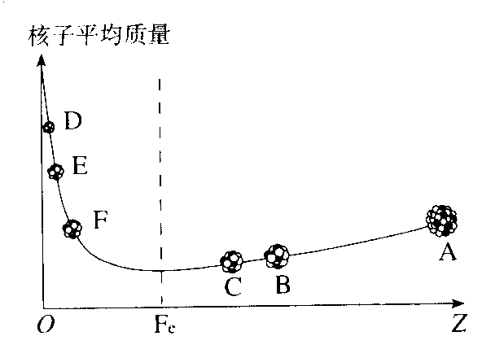  知识总结：不是所有的核反应都能放出核能，有的核反应，反应后生成物的质量比反应前的质量大，这样的核反应不放出能量，反而在反应过程中要吸收大量的能量。只有重核裂变和轻核聚变能放出大量的能量。  2、铀核的裂变  （1）铀核的裂变的一种典型反应。  提问：铀核的裂变的产物是多样的，最典型的一种核反应方程式是什么样的？  （2）链式反应：  提问：链式反应〔chain reaction）是怎样进行的？  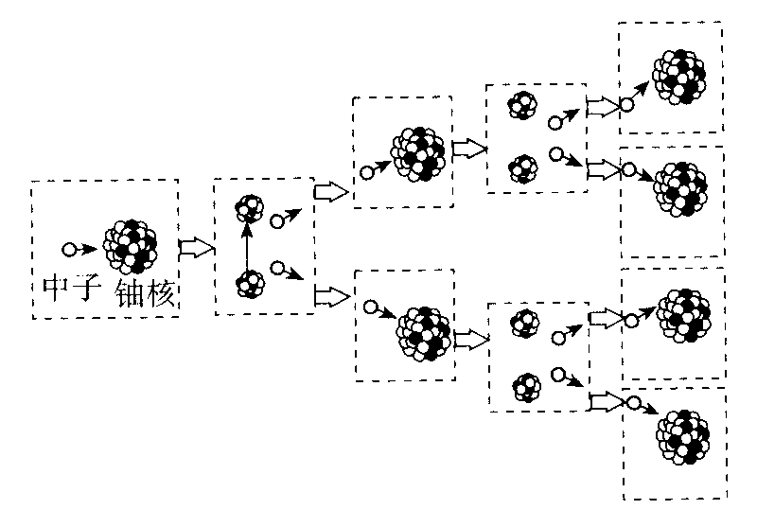  （3）临界体积（临界质量）：  提问：什么是临界体积（临界质量）？  （4）裂变反应中的能量的计算。  裂变前的质量：  裂变后的质量：  知识总结：由重核裂变产生的中子使裂变反应一代接一代继续下去的过程，叫做核裂变的链式反应。裂变物质能够发生链式反应的最小体积叫做它的临界体积。铀核裂变的产物不同，释放的能量也不同。  3、核电站  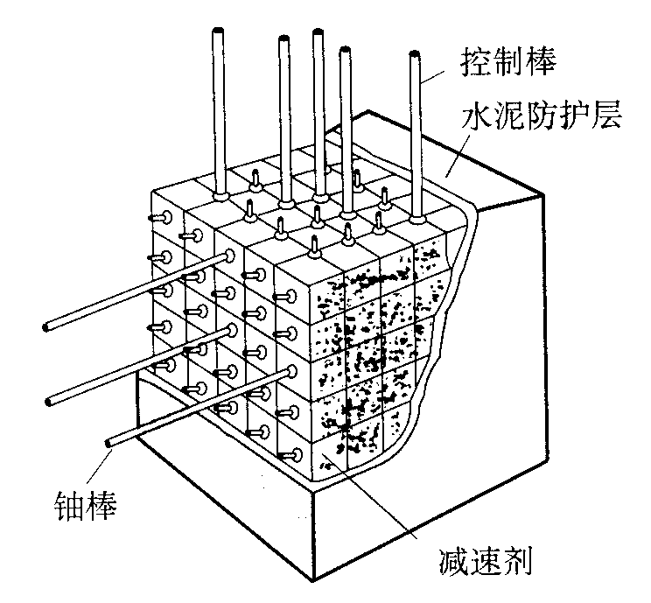  提问：核核反应堆各组成部分在核反应中起什么作用？  提问：核能发电的优点、缺点？  补充：了解常用裂变反应堆的类型：  秦山二期、大亚湾二期是压水堆，秦山三期是沸水堆。 | 分小组讨论  每一小组由一位同学陈述小组讨论的结果。  学生回答：只有核子平均质量减小的核反应才能放出核能。  让学生阅读课本核裂变部分内容  分小组讨论  每一小组由一位同学陈述小组讨论的结果。  学生回答：  学生回答：这种由重核裂变产生的中子使裂变反应一代接一代继续下去的过程，叫做核裂变的链式反应。  学生回答：通常把裂变物质能够发生链式反应的最小体积叫做它的临界体积，相应的质量叫做临界质量。  质量亏损：  让学生阅读课本核电站部分内容  分小组讨论  每一小组由一位同学陈述小组讨论的结果。  学生回答：铀棒由浓缩铀制成，作为核燃。  学生回答：控制棒由镉做成，用来控制反应速度。  学生回答：减速剂由石墨、重水或普通水（有时叫轻水）做成，用来跟快中子碰撞，使快中子能量减少，变成慢中子，以便让U235俘获。  学生回答：冷却剂由水或液态的金属钠等流体做成，在反应堆内外循环流动，把反应堆内的热量传输出，确保反应堆的安全。  学生回答：水泥防护层用来屏蔽裂变产物放出的各种射线，防止核辐射。  学生回答：  优点：①污染小；②可采储量大；③比较经济。  缺点：①一旦核泄漏会造成严重的核污染；②核废料处理困难。 | 个人及小组的竞争，活跃课堂气氛，激活学生思维，增加学习的趣味性。  学生用自己的语言叙述，基本正确即可。  学生用自己的语言叙述，基本正确即可。
4、例题  例题1、下列核反应中，表示核裂变的是（ ）  A、  B、  C、  D、  分析：核反应中有四种不同类型的核反应，它们分别是衰变、人工转变、重核裂变、轻核聚变。其中衰变中有衰变、衰变等。  是衰变，  是衰变，  是人工转变，只的C选项是重核裂变。  例题2、秦山核电站第一期工程装机容量为30万kW，如果1g铀235完全裂变时产生的能量为8.210¹⁰ J，并且假定产生的能量都变成了电能，那么，每年要消耗多少铀235?（一年按365天计算） | 学生回答：  解：表示核裂变的是C  学生回答：  解：核电站每天的发电量为W=Pt=3×10⁸×24×3600 J=2.592×10¹³ J.  每年的发电量W_{总}=365W=9.46×10¹⁵ J而1 g铀完全裂变时产生的能量为  8.2×10¹⁰ J.  所以，每年消耗的铀的量为 | 培养学生的扩散散性思维。  培养学生推理及公式演算的能力。  注意速度单位的换算，运算过程中带单位运算。  适当进行爱国主义教育。
本课小结：
通过本堂课的学习，主要让学生知道核裂变的概念，知道什么是链式反应，会计算重核裂变过程中释放出的能量，知道什么是核反应堆，了解核电站及核能发电的优缺点。
本堂课的学习主要采用让学生自学阅读、小组相互交流、师生共同概括，学生讨论等方式来组织教学，主要培养学生合作式学习的能力，自主学习的能力和习惯。让学生树立实事求是的科学态度，培养学生基本的科学素养。
布置作业：
（1）请学生课后阅读课本内容，巩固课堂学习的知识。
（2）请学生课后阅读“STS原子弹与科学家的责任”，并上网收索“切尔诺贝利核电站”，了解核泄漏对环境会造成严重的核污染。
（3）请学生课后探讨课本第99页“问题与练习”中的2~5题。
板书设计
六、重核的裂变
1、核裂变
核裂变：重核分裂成质量较小的核，释放出核能的反应，称为裂变。
2、铀核的裂变
（1）铀核的裂变的一种典型反应。
（2）链式反应：铀核裂变要放出一些中子，这些中子又引起其他铀235裂变，这种连续不断的裂变反应就叫链式反应。
（3）临界体积（临界质量）：通常把裂变物质能够发生链式反应的最小体积叫做它的临界体积，相应的质量叫做临界质量。
（4）裂变反应中的能量的计算。
3、核电站
（1）核反应堆
（2）核能发电的优点、缺点。
4、例题
例题1、下列核反应中，表示核裂变的是（ ）
A、
B、
C、
D、
例题2、秦山核电站第一期工程装机容量为30万kW，如果1g铀235完全裂变时产生的能量为8.210¹⁰ J，并且假定产生的能量都变成了电能，那么，每年要消耗多少铀235?（一年按365天计算）

六 课后反思
本节内容比较抽象，应让学生多思考、多总结、多归纳，体验知识的获得过程，加强对知识的理解。让学生树立实事求是的科学态度，培养学生严谨、踏实的科学素养，通过核能的利用，思考科学与社会的关系。

七、教学评价
教学评价评价量规
学生__________日期______

项目 | 评价内容 | 评价结果（打√）
项目 | 评价内容 | 好 | 较好 | 中 | 差
学生参与 | 能极积主动地参与小组内协作
学生参与 | 能愉快高效地与同学协作研究
学生参与 | 自已分到的任务能及时完成
学生参与 | 有较强的探索能力
学生参与 | 设计的研究方案简便可行
教师教学 | 目标明确，组织科学
教师教学 | 教法先进，思路清晰
教师教学 | 教学层次分明，教学对象把握到位
教师教学 | 内容讲解全面，基本概念深入浅出
教学手段 | 能较熟练地使用多媒体课件和演示实验
教学手段 | 所做课件准确无误，能较好说明问题
教学手段 | 课件画面整洁美观
教学手段 | 课件安排科学合理
教学手段 | 课件有新意

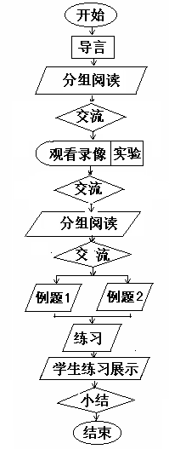
八、教学过程流程图

